清水谷園地工事のお知らせ

この度、清水谷園地内の施設老朽化対策として園地再整備工事を実施します。
工事期間中は、園地内の一部閉鎖や騒音及び工事車両の通行等、皆様にはご不便をおかけいたしますが、
ご理解とご協力のほど、お願いいたします。
なお、工事期間中の閉鎖箇所等については、別途各現場に掲示いたします。

１ 工事名 長谷園地ほか再整備（７）工事
２ 工事場所 清水谷園地
３ 工事概要 古くなったあずまや及びテーブルを撤去し、新しいテーブルを設置します。
４ 工事期間 令和７年１１月上旬～令和８年１月末日
（詳細な日程が決定次第、工事工程表を掲示予定です）
５ 施工時間 ９：００～１７：００頃まで
６ 受注者 株式会社 谷組
７ 発注者 大阪府北部農と緑の総合事務所 森林課

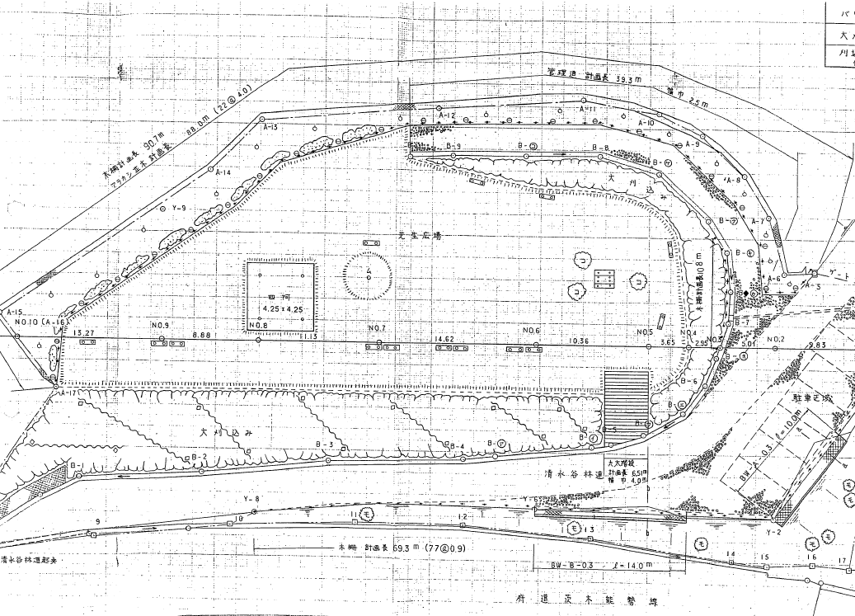
あずまや撤去+テーブル新設
府道茨木能勢線
テーブル撤去
工事の区域

